Zemes vienības kadastra apzīmējums
7480 006 0578
platība 0,8581ha

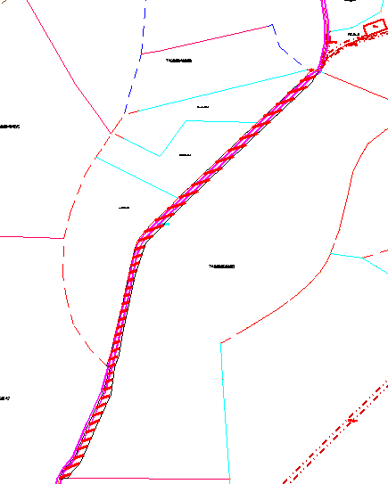

Izkopēts no NĪVKIS kadastra kartes

